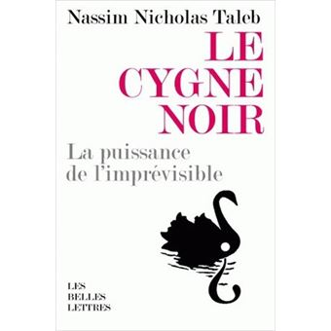
LE CYGNE NOIR : A PUISSANCE DE L'IMPRÉVISIBLE
Par Nassim Nicholas Taleb
(trad. de l'anglais par Christine Rimoldy), Le cygne noir : la puissance de l'imprévisible [« The black swan : the impact of the highly improbable »], Paris, Les Belles lettres, 2008, 496 p.
© https://www.fnac.com/a4246360/Nassim-Nicholas-Taleb-Le-Cygne-noir

Quel est le point commun entre l'invention de la roue, Pompéi, le krach boursier de 1987, Harry Potter et Internet ?
Pourquoi ne devrait-on jamais lire un journal ni courir pour attraper un train ?
Que peuvent nous apprendre les amants de Catherine de Russie sur les probabilités ?
Pourquoi les prévisionnistes sont-ils pratiquement tous des arnaqueurs ?
Ce livre révèle tout des Cygnes Noirs, ces événements aléatoires, hautement improbables, qui jalonnent notre vie: ils ont un impact énorme, sont presque impossibles à prévoir, et pourtant, a posteriori, nous essayons toujours de leur trouver une explication rationnelle.

Dans cet ouvrage éclairant, plein d'esprit d'impertinence et bien souvent prophétique, Taleb nous exhorte à ne pas tenir compte des propos de certains « experts », et nous montre comment cesser de tout prévoir ou comment tirer parti de l'incertitude.
Le Cygne noir : La puissance de l'imprévisible
(The Black Swan: The Impact of the Highly Improbable) est un livre de littérature philosophique écrit par l'essayiste, philosophe, statisticien et épistémologue Nassim Nicholas Taleb. Il est publié le 17 avril 2007 par Random House.
Le livre fait partie de l'essai philosophique multi-volume de Taleb sur l'incertitude, intitulé Incerto, qui comprend aussi Le Hasard sauvage (2001), Force et fragilité (2010), Antifragile (2012) et Jouer sa peau (2018).

Contenu
Le livre a pour thème l'impact extrême de certains types d'événements rares et imprévisibles¹, ainsi que la tendance humaine à trouver, rétrospectivement, des explications simplistes à ces événements. Cette théorie a été popularisée sous le nom de théorie du cygne noir.
Il couvre aussi des sujets se rapportant à la connaissance, à l'esthétique et aux modes de vie, utilisant des éléments de fiction pour présenter ses arguments.
Au moment de sa parution, c'est un succès commercial américain : il reste 17 semaines dans la liste des best-sellers du New York Times. En février 2011, il s'était vendu à 3 millions d'exemplaires. Il est publié en 32 langues.

©wikipedia

